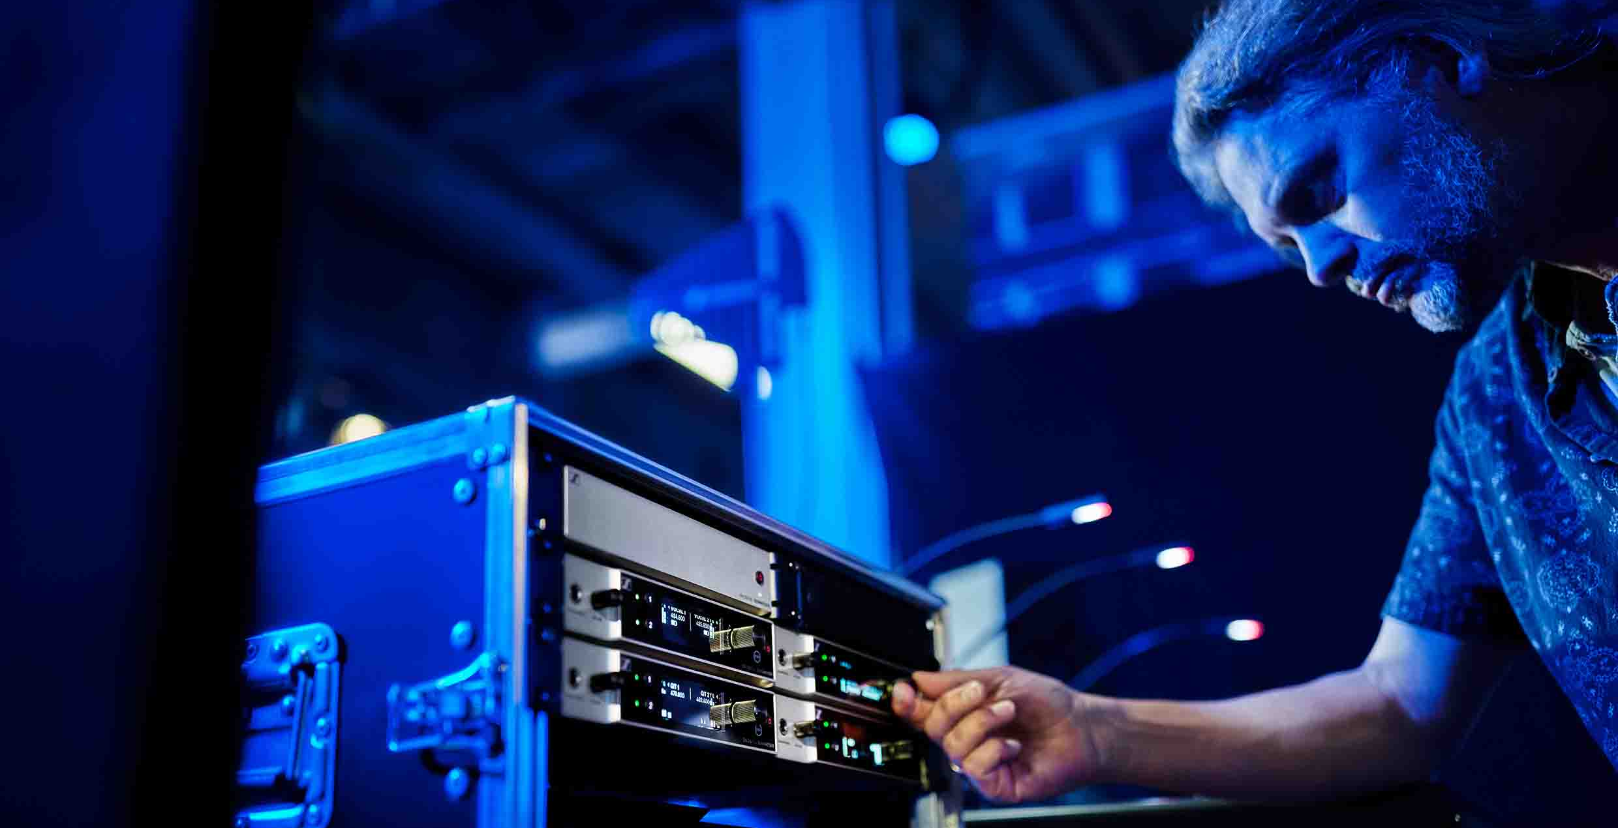

Sennheiser EW-DX
Lieferung der mit Spannung erwarteten digitalen Funkmikrofonserie hat begonnen

Wedemark, 23. November 2022 – Sennheiser hat angekündigt, die ersten Mikrofone des neuen Funksystems EW-DX zu versenden. Damit kommen der Zweikanal-Empfänger EW-DX EM 2, der Handsender – mit oder ohne programmierbaren Stummschalter – und der Taschensender des Systems auf den Markt. Letzteren gibt es ebenfalls in zwei Versionen, entweder mit einem speziellen 3-Pin-Mikrofonanschluss oder einer 3,5 mm (1/8") Klinkenbuchse für Mikrofone oder Instrumentalkabel. Zusätzliche Varianten für höhere Frequenzen sind ab dem ersten Quartal 2023 erhältlich, weitere EW-DX-Geräte und Software folgen Mitte 2023.
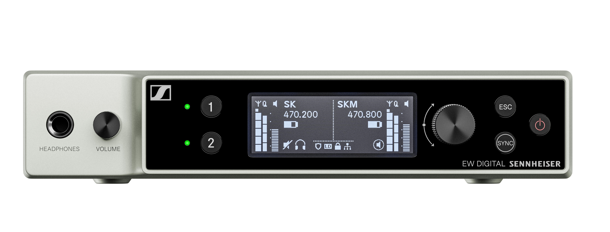 |  | 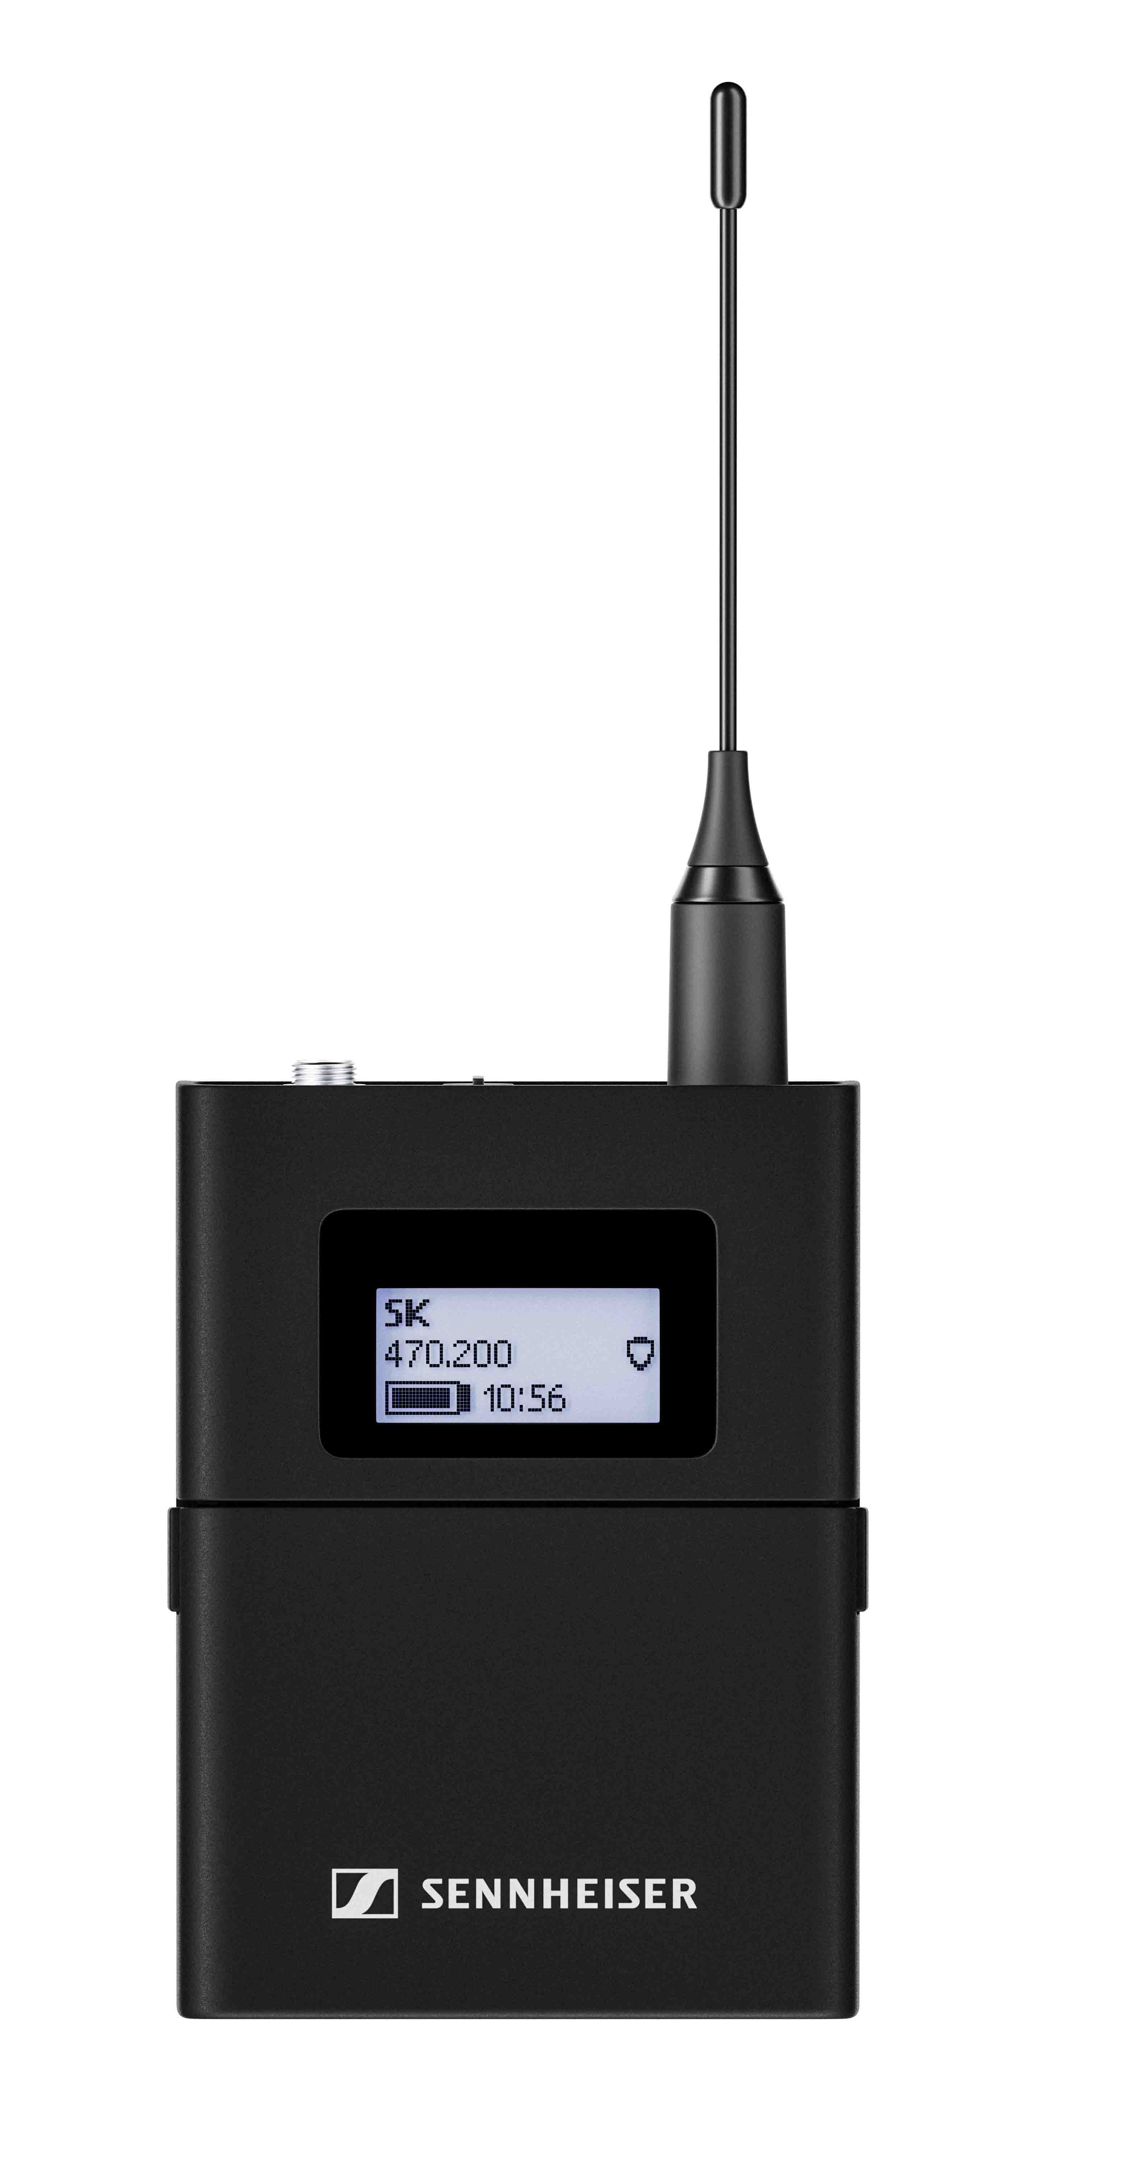
Die ersten EW-DX-Systeme werden in dieser Woche ausgeliefert

„EW-DX bietet professionelle Funktionen und eine einfache Bedienung in einem durchdachten und höchst robusten Gehäuse. Wir freuen uns, dass es nun endlich auf den Markt kommt“, sagt Benny Franke, Produktmanager bei Sennheiser. „EW-DX ist ein mehr als würdiger technologischer Nachfolger der Evolution Wireless G4-Serie und wird in der Live-Audio-Branche einen neuen Standard in puncto Benutzerfreundlichkeit, Zuverlässigkeit, Audioqualität und Frequenzeffizienz setzen.“

Das Mikrofon-Setup verbessern – mit der neuesten digitalen Funktechnologie
Ob für Veranstaltungstechniker*innen, Bands, Theater, Kirchengemeinden oder Rundfunkanstalten – EW-DX vereinfacht die Arbeitsabläufe und bietet eine Vielzahl fortschrittlicher Funktionen für jedes Anwendungsszenario.

Wie schon die EW-D-Schwestermodelle bietet auch EW-DX die niedrigste Latenz auf dem Markt (1,9 Millisekunden), macht eine Frequenzberechnung überflüssig und bietet einen ultraweiten Eingangsdynamikbereich von 134 dB, sodass Ihre Sender jedes Signal verarbeiten können, das ihnen zugeführt wird. Die Akkulaufzeit der wiederaufladbaren Batterie BA 70 beträgt zwölf Stunden, was in der Regel für Proben und Live-Events aller Art ausreicht. Mit normalen AA-Batterien kommt das Mikrofonsystem auf acht Stunden Leistung. Je nach HF-Umfeld haben die Sender eine Reichweite von bis zu 100 Metern, was auch für weitläufige Bühnensettings ausreicht.

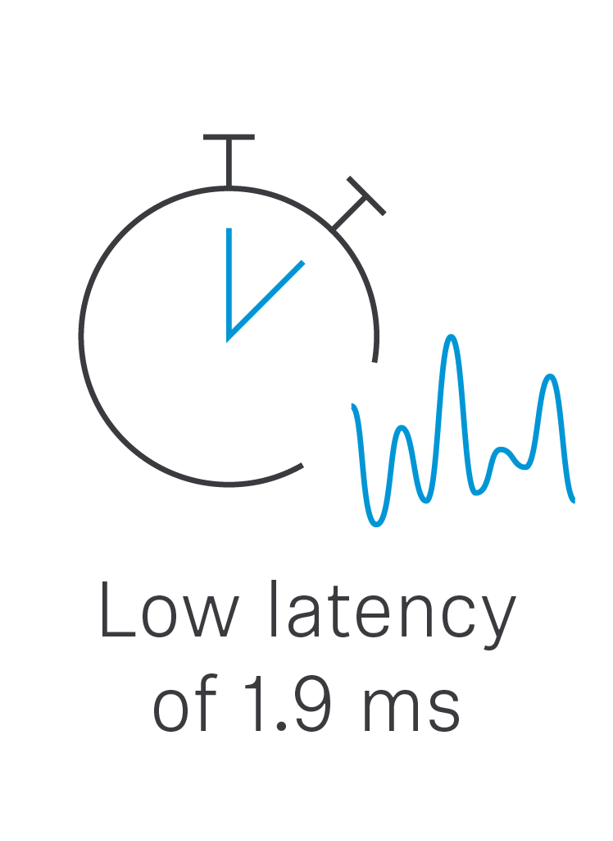 | 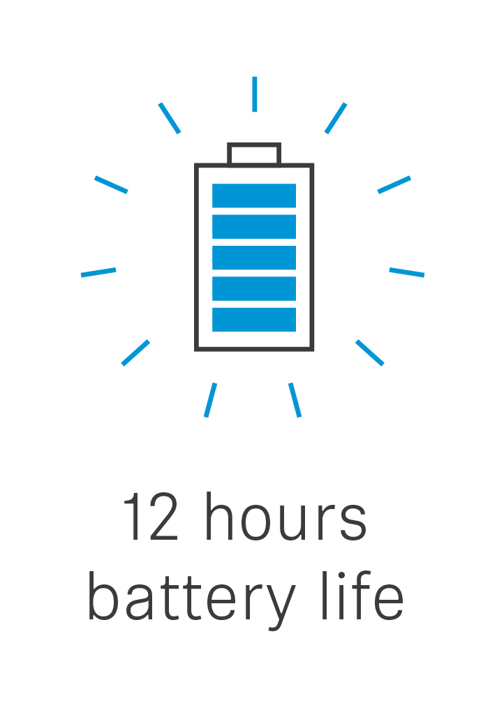 | 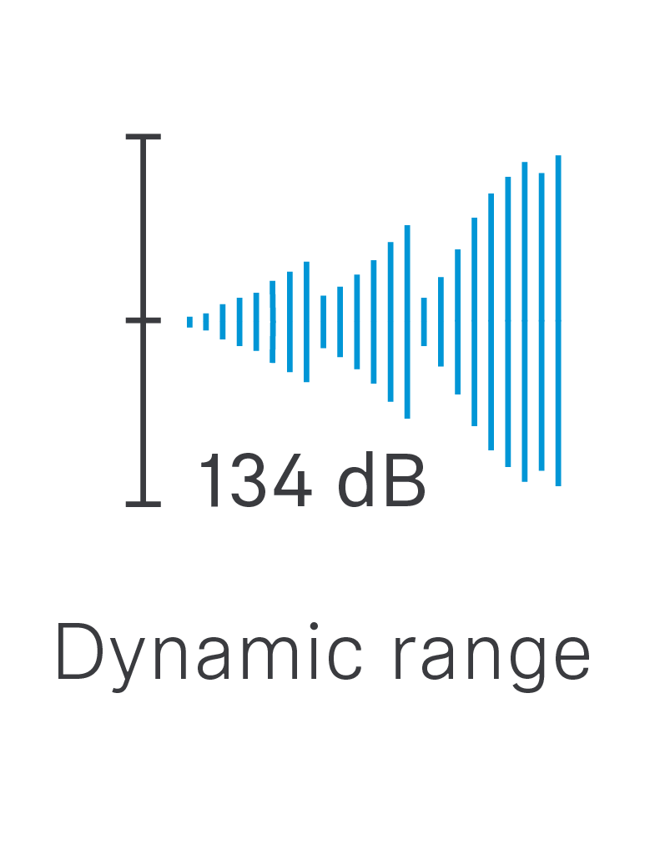 | 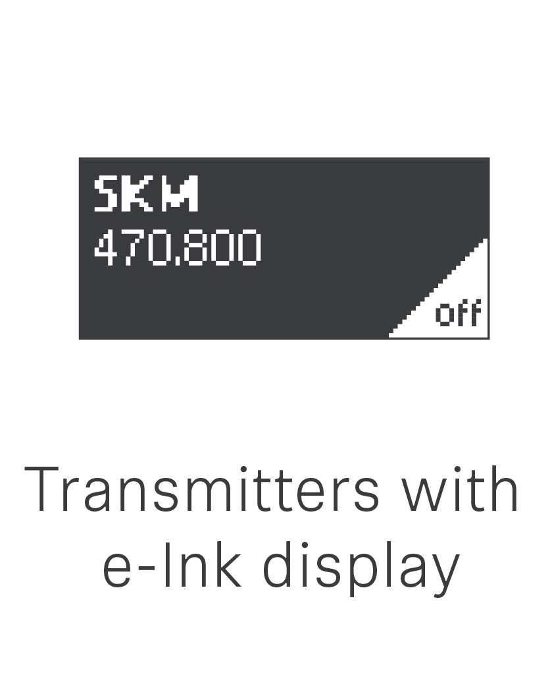

EW-DX-Systeme profitieren zusätzlich von einer automatischen Mehrkanal-HF-Einrichtung, einer skalierbaren Remote-Steuerung und -Überwachung sowie einer AES-256-Verschlüsselung für die sichere Übertragung von Inhalten. Die Bandbreite von bis zu 88 MHz ist dabei höher als bei EW-D-Modellen, wodurch mehr Kanäle aufgenommen werden können.

Wie Spektrum-Effizienz und Nutzerfreundlichkeit zusammenhängen
Als Teil des Evolution Wireless Digital Portfolios geht EW-DX sorgsam mit den Ressourcen des HF-Spektrums um – und vereinfacht gleichzeitig die kabellose Zusammenarbeit.

Die Systeme wurden sorgfältig konzipiert und erzeugen keine nennenswerten Intermodulationsprodukte. Hinsichtlich der Spektrum-Effizienz bedeutet dies, dass die Mikrofone das verfügbare Spektrum nicht mit ihren eigenen Intermodulationsprodukten belasten, sodass mehr Übertragungsfrequenzen verwendet und gleichmäßig verteilt werden können. Eine Frequenzberechnung ist nicht mehr erforderlich, was Nutzer*innen die Arbeit deutlich erleichtert.

Im Standardmodus – also mit einem äquidistanten Frequenzabstand von 600 kHz – kann EW-DX innerhalb seiner Schaltbandbreite bis zu 146 Verbindungen verarbeiten. Im Link Density Mode (LD, mit 300 kHz Abstand) sind es sogar bis zu 293 Frequenzen. Und das Beste daran? Die maximale Reichweite verringert sich dadurch lediglich um zehn Prozent, sodass Nutzer*innen auch im LD-Modus von der gleichen hervorragenden Audioqualität und Sendeleistung profitieren.

„Der Link Density Mode gibt Nutzer*innen noch mehr Spielraum in einem hoch frequentierten HF-Spektrum“, erklärt Benny Franke. „Die leichte Verringerung an Reichweite hat kaum Einfluss auf Produktionen. EW-DX sorgt dafür, dass die Audioqualität nicht unter der Übertragungsleistung leidet. Das Audiosignal klingt hervorragend und wird stets zuverlässig übertragen.“

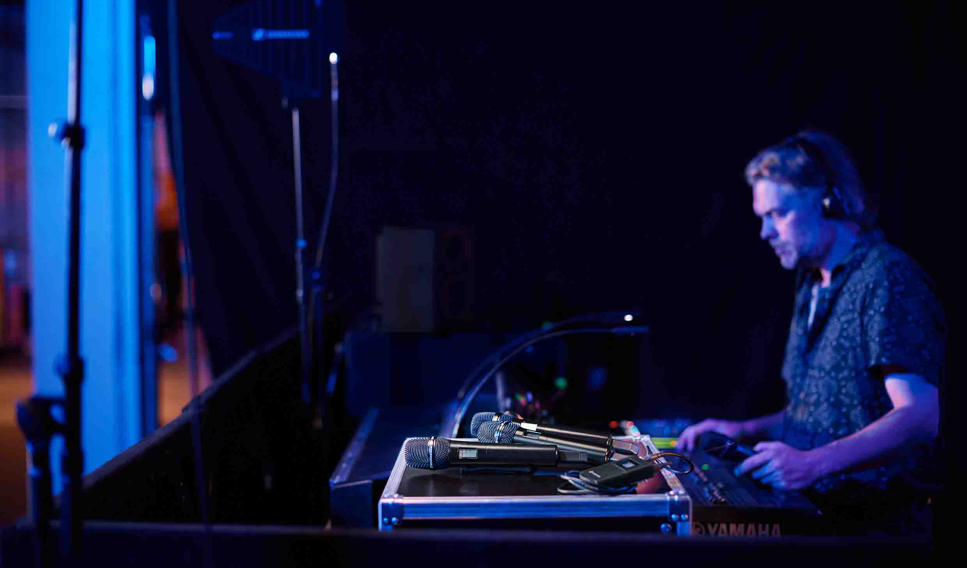
Gelassenheit statt fordernder Frequenzberechnungen: EW-DX erzeugt keine nennenswerten Intermodulationsprodukte und ermöglicht daher die einfache Belegung von Sendefrequenzen in äquidistanten Abständen
Bereit für das Rampenlicht – die EW-DX Sender
Das Mikrofonsystem EW-DX bietet zwei Taschensender: den EW-DX SK mit 3,5-mm-Klinkenstecker für Mikrofone und Instrumentalkabel oder den EW-DX SK 3-PIN für Mikrofone mit einem speziellen dreipoligen Stecker. Die Bodypacks können mit allen digitaltauglichen Ansteck- und Headset-Mikrofonen von Sennheiser, dem Neumann MCM-System und digitaltauglichen Mikrofonen anderer Hersteller verwendet werden. Das Handmikrofon ist ebenfalls in zwei Versionen erhältlich: mit geräuschlosem, programmierbarem Mute-Schalter (EW-DX SKM-S) und ohne Schalter (EW-DX SKM). Der Mute-Schalter kann als "off"-, AF-Mute- und RF-Mute-Schalter programmiert werden. Letzteres bietet Nutzer*innen die Möglichkeit, Einstellungen unbemerkt im Hintergrund zu verändern oder aber ein Ersatzmikrofon bereit zu halten. Für das Handgerät steht eine große Auswahl von 14 Sennheiser- und Neumann-Mikrofonköpfen (Standard-Sennheiser-Kapselanschluss) zur Verfügung.

Mit der wiederaufladbaren Batterie BA 70 verfügen die EW-DX-Sender über eine Akkulaufzeit von rund zwölf Stunden | 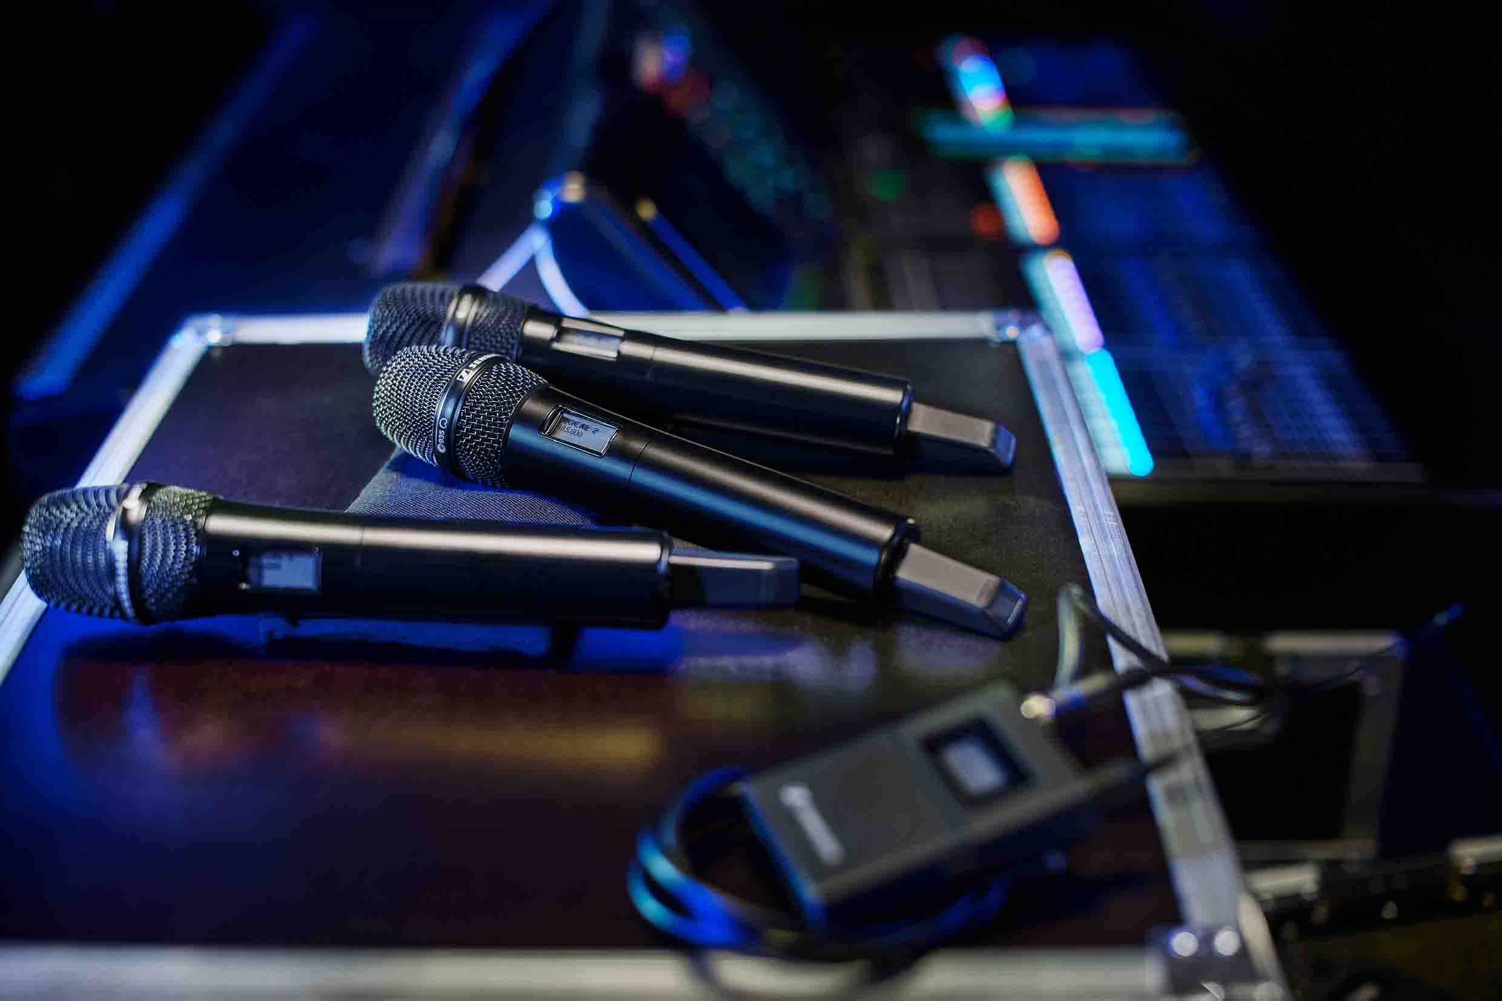

Alle Sender verfügen über einen Trim-Regler, sodass Nutzer*innen auf dem gleichen Empfängerkanal zwischen den Sendern wechseln können (etwa, wenn mehrere Gitarren zum Einsatz kommen), während der Pegel am Mischpult gleichbleibt. Für Gitarrist*innen und Bassist*innen, die den typischen Kabelsound nicht missen möchten, bietet der EW-DX SK Taschensender eine dreistufige Kabel-Emulation.

Für Gitarrist*innen und Bassist*innen bietet der EW-DX SK Taschensender eine Kabelemulation mit Trim-Regler, um die Lautstärke mehrerer Gitarren auf der gleichen Frequenz konstant halten zu können. Die HF-Stummschaltung stellt sicher, dass bei einem Gitarrenwechsel kein Audiosignal übertragen wird. | 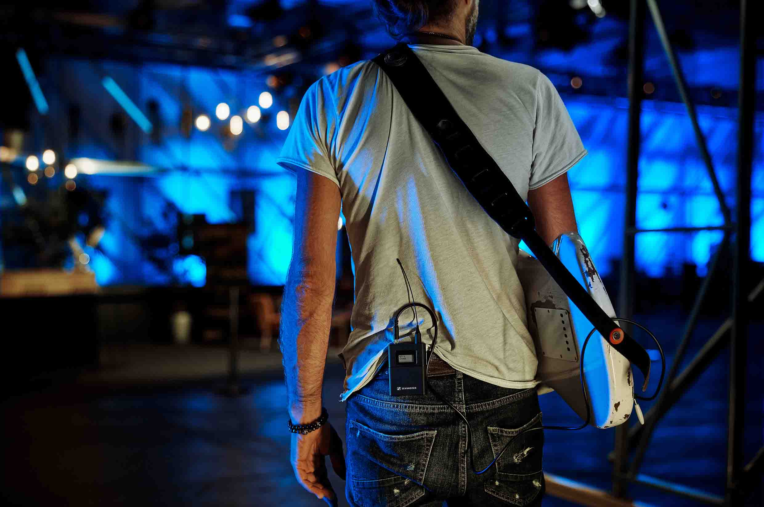

Die EW-DX-Sender sind die ersten auf dem Markt, die über ein E-Ink-Display verfügen. Selbst im ausgeschalteten Zustand lassen sich so die wichtigsten Senderdaten ablesen. Sie sind außerdem mit einem einstellbaren Low-Cut ausgestattet, um Störgeräusche während der Aufnahme zu reduzieren. Die Einstellmöglichkeiten umfassen die Modi off, 30 Hz, 60 Hz, 80 Hz, 100 Hz und 120 Hz. Alle Sender verfügen über Ladekontakte zum geräteinternen Aufladen des BA 70-Akkus und einen eingebauten Testtongenerator.

Die Helligkeit des Displays kann angepasst und sämtliche Einstellungen können fixiert werden. Zudem lässt sich die grüne Status-LED-Leuchte der Sender abschalten – ein großer Vorteil in kleineren Bühnenumgebungen oder im Broadcast-Bereich, wo schon kleine Lichtpunkte die Atmosphäre negativ beeinflussen können.

Der Star hinter den Kulissen – der EW-DX Empfänger
Der EW-DX EM 2 ist der erste Zweikanal-Empfänger der Serie und die ideale Wahl für Nutzer*innen, die keinen digitalen Audioausgang benötigen. Ein solcher wird mit den beiden Dante-fähigen Empfängern dann Mitte 2023 auf den Markt kommen.

Der EW-DX EM 2 ist mit einer Auto-Scan-Funktion ausgestattet, die Nutzer*innen bei der Suche nach guten Frequenzen für ihre Empfänger unterstützt. Die Sender werden bequem über Bluetooth® Low Energy synchronisiert. Zwischen den Geräten muss dabei keine Sichtverbindung bestehen. Noch besser: Die Nutzer*innen können wählen, welche Einstellungen sie austauschen möchten. Wenn sie nur eine Sendefrequenz ändern möchten, können sie das tun, während alle übrigen Einstellungen erhalten bleiben.

Der Empfänger verfügt über einen Kopfhörerausgang mit Lautstärkeregler, symmetrische XLR- und unsymmetrische 6,3-mm-Analogausgänge sowie einen RJ-45-Anschluss für den Power-over-Ethernet-Betrieb und die Integration in Steuer- und Überwachungsnetzwerke. Ein OLED-Display zeigt beide Kanäle auf einen Blick, während die Anzeige zur Verbindungsqualität dabei hilft, unschöne Überraschungen zu vermeiden.

Leistungsstarkes Systemzubehör für noch mehr Power
Bis im nächsten Jahr weitere Ladegeräte verfügbar sind, können Nutzer*innen das stapelbare USB-Ladegerät L 70 mit zwei Schächten nutzen, um die BA 70 Batterie aufzuladen. Das Ladegerät ist auch im EW-D-Ladeset erhältlich, inklusive des Netzteils NT 5-20 UCW und zwei BA 70-Batterien. Das EW-D Stromverteilungskabel und das passende Netzteil NT 12-35 CS versorgen bis zu vier EW-DX EM 2 Empfänger und sorgen für mehr Struktur rund um die Anlage. Der aktive Antennensplitter EW-D ASA, der Antennenbooster EW-D AB und die passive UHF-Richtantenne ADP vervollständigen das Systemzubehör, das ab sofort erhältlich ist.

Vielseitige Kontrollsoftware
Um von Anfang an die neuesten Firmware-Updates zu erhalten, empfiehlt Sennheiser, die kostenlose Software Sennheiser Control Cockpit auf einen Microsoft Windows-Computer herunterzuladen. Ein sofortiges Update der Empfänger-Firmware stellt sicher, dass Sie die volle Funktionalität des Systems ausschöpfen können. Eine zusätzliche Anleitung finden Sie in diesem How-to-Guide. Mitte 2023 erscheinen neue Versionen des Sennheiser Wireless Systems Manager (WSM, für Firmware-Updates und professionellen Betrieb) und der Smart Assist App (für die komfortable Bedienung kleinerer Setups).

Viele Highlights im kommenden Jahr
Nach der Einführung zusätzlicher Frequenzvarianten und eines netzwerkfähigen Desktop-Ladegeräts mit zwei Einschüben im ersten Quartal 2023 erscheint ab Mitte 2023 weitere Hardware, z. B. Dante-Empfänger mit zwei und vier Kanälen und ein spezielles Lademodul für das Rack-Ladegerät L 6000. Weitere Informationen finden Sie in der untenstehenden Übersicht.
Lieferung ab sofort in den Frequenzvarianten Q, R und S (Q1-9: 470,2-550 MHz; R 1-9: 520 MHz-607,8 MHz; S 1-10: 606,2-693,8 MHz; S2-10: 614,2-693,8 MHz; S 4-10:630-693,8 MHz)
EW-DX EM 2 Zweikanal-Empfänger, Lieferung mit GA 3 Rack-Montage-Kit, zwei Stabantennen, Netzteil mit Länderadaptern und vier Gummifüßen
EW-DX SKM Handsender, Lieferung mit Mikrofonklammer und zwei AA-Batterien (Kapsel und BA 70 nicht im Lieferumfang enthalten!)
EW-DX SKM-S Handsender mit programmierbarem Stummschalter, Mikrofonklammer und zwei AA-Batterien (Kapsel und BA 70 nicht im Lieferumfang enthalten!)
EW-DX SK Taschensender mit 3,5 mm Klinkenstecker, Gürtelclip und 2 AA-Batterien (BA 70, Mikrofon- oder Instrumentalkabel nicht enthalten!)
EW-DX SK 3-PIN Taschensender mit 3-poligem Spezialanschluss, Gürtelclip und 2 AA-Batterien (BA 70 und Mikrofon nicht enthalten!)
EW-DX 835-S Set – Handsender-Set enthält den Empfänger EW-DX EM 2, zwei Handsender EW-DX SKM-S mit programmierbarem Stummschalter, zwei Mikrofonköpfe MMD 835 (dynamisch, Niere), zwei Mikrofonklammern, ein Netzteil mit Länderadaptern, zwei wiederaufladbare BA 70 Batterien, zwei Stabantennen, das Rack-Montage-Set GA 3 und vier Gummifüßen
EW-DX MKE 2 Set – Lavalier Set enthält den Empfänger EW-DX EM 2, zwei Taschensender EW-DX SK, zwei Lavaliermikrofone EW-DX MKE 2 mit Kugelkopf, ein Netzteil mit Länderadaptern, zwei wiederaufladbare BA 70 Batterien, zwei Stabantennen, das Rack-Montage-Set GA 3 und vier Gummifüßen
EW-DX MKE 2/835-S Set – Combo Set bestehend aus dem Empfänger EW-DX EM 2, einem Taschensender EW-DX SK mit Lavaliermikrofon MKE 2 mit Kugelkopf, einem Handsender EW-DX SKM-S (programmierbarer Stummschalter) mit dynamischem Mikrofonkopf MMD 835 mit Nierencharakteristik und Mikrofonklammer, einem Netzteil mit Länderadaptern, zwei wiederaufladbaren BA 70 Batterien, zwei Stabantennen, dem Rack-Montage-Set GA 3 und vier Gummifüßen
EW-DX SK /SKM-S Set – Basis-Set enthält den Empfänger EW-DX EM 2, einen Taschensender EW-DX SK, einen Handsender EW-DX SKM-S mit programmierbarem Stummschalter, eine Mikrofonklammer, ein Netzteil mit Länderadaptern, zwei wiederaufladbare BA 70 Batterien, zwei Stabantennen, das Rack-Montage-Kit GA 3 und vier Gummifüßen

Hinweis: Zum Aufladen des BA 70-Akkupacks sollte das stapelbare Zwei-Schacht-Ladegerät L 70 USB (erfordert das Netzteil NT 5-20 UCW) genutzt werden. Auch erhältlich als EW-D-Ladeset, bestehend aus dem USB-Ladegerät L 70, dem Netzteil NT 5-20 UCW und zwei BA 70-Akkus.

Einführung in Q1 2023
Alle oben genannten Komponenten und Sets in den Frequenzvarianten U, V, Y
(U1/5: 823,2-831,8 MHz; V3-4:925,2-937,3 MHz; V5-7: 941,7-951,8 MHZ, 953,05-956,05 MHz, 956,65-959,65 MHz; Y 1-3: 1785,2-1799,8 MHz)
CHG 70N: Netzwerkfähiges Tischladegerät mit zwei Schächten zum Aufladen des BA 70-Akkupacks im Gerät

Einführung Mitte 2023
EW-DX EM 2 Dante-Zweikanal-Empfänger
EW-DX EM 4 Dante-Empfänger mit vier Kanälen
EW-DX TS 3-PIN Tischstativ-Sender
EW-DX TS 5-PIN Tischsender mit Lichtringfunktionalität
AWM WALLMOUNT Wandantenne
LM 6070 Lademodul für das Rack-Mount-Ladegerät L 6000

Aktualisierte Sennheiser Wireless Systems Manager Software
Aktualisierte Smart Assist App

www.sennheiser.com/ew-dx-professional

Dante ist eine eingetragene Marke von Audinate Pty. Ltd.
Bluetooth ist ein eingetragenes Warenzeichen der Bluetooth SIG, Inc.
Microsoft und Windows sind eingetragene Marken der Microsoft Corporation.

Die hochauflösenden Bilder dieser Pressemitteilung können hier heruntergeladen werden.

Über die Marke Sennheiser
Wir leben und atmen Audio. Wir werden von der Leidenschaft angetrieben, Audiolösungen zu schaffen, die einen Unterschied machen. Die Zukunft der Audiotechnik zu gestalten und unseren Kunden außergewöhnliche Klangerlebnisse zu bieten - dafür steht die Marke Sennheiser seit mehr als 75 Jahren. Während professionelle Audiolösungen wie Mikrofone, Meeting-Lösungen, Streaming-Technologien und Monitoring-Systeme zum Geschäft der Sennheiser electronic GmbH & Co. KG gehören, wird das Geschäft mit Consumer-Geräten wie Kopfhörern, Soundbars und sprachgesteuerten Hörgeräten von der Sonova Holding AG unter der Lizenz von Sennheiser betrieben.

www.sennheiser.com
www.sennheiser-hearing.com

Pressekontakt
Sennheiser electronic GmbH & Co. KG
Maik Robbe
Communications Manager EMEA
maik.robbe@sennheiser.com

